ДИФТЕРИЯ. Задания своего варианта следует скопировать на лист ответа
ТЕСТЫ (правильные ответы отмечать в тестах любым удобным способом)
1 вариант (для студентов, с нечетными порядковыми номерами в списке группы)
1. ЛИЦАМ, БЫВШИМ В КОНТАКТЕ С БОЛЬНЫМ ДИФТЕРИЕЙ С ОТСУТСТВИЕМ АНТИТОКСИЧЕСКОГО ИММУНИТЕТА НЕОБХОДИМО
- ввести антитоксическую противодифтерийную сыворотку
- санировать ротоглотку антибиотиками
- взять мазки из зева и носа!
- ввести АДС-М
- ввести АКДС
2. КОРИНЕБАКТЕРИИ ДИФТЕРИИ КУЛЬТИВИРУЮТ НА
- щелочном агаре
- сывороточном агаре
- желточно-солевом агаре
- среде Клауберга
- тиогликолевой среде
3. ТОКСИН ВОЗБУДИТЕЛЯ ДИФТЕРИИ
- блокирует фактор элонгации-1
- блокирует фактор элонгации-2
- подавляет синтез нуклеиновых кислот
- индуцирует образование пориновых каналов
- поражает моторные нейроны
4. ПРИ ПОРАЖЕНИИ ОДНОСЛОЙНОГО ЦИЛИНДРИЧЕСКОГО ЭПИТЕЛИЯ ТИП ВОСПАЛЕНИЯ
- не развивается
- фибринозное
- крупозное
- грануломатозное
- аллергическое
5. ТАКТИКА ЗАБОРА МАТЕРИАЛА ДЛЯ ИССЛЕДОВАНИЯ НА ДИФТЕРИЮ
- сухим ватным тампоном из зева
- одним влажным тампоном из зева и носа
- на фоне лечения антибиотиками
- раздельно двумя сухими ватными тампонами из зева и носа
- раздельно двумя влажными ватными тампонами из зева и носа
6. . О ПОДТВЕРЖДЕНИИ ДИФТЕРИИ СВИДЕТЕЛЬСТВУЕТ ВЫДЕЛЕНИЕ
- C. ulcerans tox(-)
- C. xerosis 10⁸ КОЕ/мл
- C. diphtheriae v. gravis tox(-) 10⁶ КОЕ/мл
- C. pseudodiphtheriticum
- C. diphtheriae v. mitis tox (+)
7 .ОХВАТ ПРИВИВКАМИ ЛИЦ, ПОДЛЕЖАЩИХ ИММУНИЗАЦИИ ПРОТИВ ДИФТЕРИИ, ДЛЯ СОЗДАНИЯ НАПРЯЖЕННОГО КОЛЛЕКТИВНОГО ИММУНИТЕТА ДОЛЖЕН СОСТАВЛЯТЬ НЕ МЕНЕЕ
- 50 %
- 70 %
- 80 %
- 90 %
- 95 %
8. ПРОБА НА ЧУВСТВИТЕЛЬНОСТЬ ПРИ ВВЕДЕНИИ АНТИТОКСИЧЕСКОЙ ПРОТИВОДИФТЕРИЙНОЙ СЫВОРОТКИ ПО МЕТОДУ А.М. БЕЗРЕДКО ОСУЩЕСТВЛЯЕТСЯ
- внутривенно
- внутримышечно
- накожно
- внутрикожно
- подкожно
9. ЗАЩИТНЫЙ ТИТР АНТИТЕЛ В РНГА ПРИ ОЦЕНКЕ АНТИТОКСИЧЕСКОГО ИММУНИТЕТА ПРИ ДИФТЕРИИ
- 1:10
- 1:20
- 1:40
- 1:80
- 1:160
10. ДЛЯ ПАТОГЕНЕЗА ДИФТЕРИИ ХАРАКТЕРНО
- бактериемия
- поражение миокарда
- токсинемия
- фибринозное воспаление
5) поражение нервной системы
2 вариант (для студентов с четными номерами в списке группы)
1. БИОВАРЫ GRAVIS И MITIS КОРИНЕБАКТЕРИЙ ДИФТЕРИИ ОТЛИЧАЮТСЯ ПО
- вирулентности
- биохимическим свойствам
- чувствительности к антитоксину
- устойчивости во внешней среде
- культуральным свойствам
2. ДЛЯ ПАТОГЕНЕЗА ДИФТЕРИИ ПРИ ПОРАЖЕНИИ РОТОГЛОТКИ ХАРАКТЕРНО
- абсцедирование
- бактериемия
- фибринозное воспаление
- флегмонозное воспаление
- крупозное воспаление
3. ХАРАКТЕРНЫЕ ПРИЗНАКИ ДИФТЕРИТИЧЕСКОЙ ПЛЕНКИ
- не спаяна с подлежащей тканью
- спаяна с подлежащей тканью, при снятии кровоточит
- легко снимается шпателем, поверхность под наложениями не изменена
- в воде тонет, не растворяется
- серовато-белого цвета
4. ДИФТЕРИЙНЫЙ ТОКСИН
1) гистотоксин
2) нейротоксин
3) энтеротоксин
4)эндотоксин
5) лейкоцидин
5. ДЛЯ СПЕЦИФИЧЕСКОЙ ТЕРАПИИ ДИФТЕРИИ ИСПОЛЬЗУЮТ
- антибиотики
- антитоксическую сыворотку
- токсин Шика
- анатоксин
- антимикробную сыворотку
6. МИШЕНИ ДЛЯ ДЕЙСТВИЯ ДИФТЕРИЙНОГО ЭКЗОТОКСИНА
- печень
- надпочечники
- сердечно-сосудистая система
- нервная система
- яичники
7. ПРИ НАЛИЧИИ В ИССЛЕДУЕМОМ МАТЕРИАЛЕ ТОКСИГЕННЫХ ШТАММОВ КОРИНЕБАКТЕРИЙ ДИФТЕРИИ ОКОНЧАТЕЛЬНЫЙ ОТВЕТ МОЖЕТ БЫТЬ ПОЛУЧЕН ЧЕРЕЗ
- 6-12 ч
- 12–24 ч
- 24-48 ч
- 48-72 ч
- 7 дней
8. ДЛЯ ОПРЕДЕЛЕНИЯ АНТИТОКСИЧЕСКОГО ПРОТИВОДИФТЕРИЙНОГО ИММУНИТЕТА IN VITRO ИСПОЛЬЗУЮТ
- пробу Шика
- РНГА с сывороткой обследуемого
- РП в геле с исследуемой культурой
- РА с сывороткой обследуемого
- РА с диагностическими противодифтерийными сыворотками
9. РЕВАКЦИНАЦИЯ ВЗРОСЛЫХ ПРИ ДИФТЕРИИ ПРОВОДИТСЯ С ИНТЕРВАЛОМ
- 1 год
- 3 года
- 5 лет
- 7 лет
- 10 лет
10. МЕТОД, ЯВЛЯЮЩИЙСЯ «ЗОЛОТЫМ СТАНДАРТОМ» МИКРОБИОЛОГИЧЕСКОЙ ДИАГНОСТИКИ ДИФТЕРИИ
- микроскопический (по требованию врача)
- биологический
- бактериологический
- серологический
- аллергологически

Теория: в соответствии с вариантом, самостоятельно ответить на вопрос:
1. Источники инфекции, пути заражения дифтерией. Патогенез дифтерии ротоглотки . Охарактеризовать факторы патогенности возбудителя.
2. Основной фактор патогенности возбудителя дифтерии (химическая природа, мишени, механизмы действия, патогенетический эффект). Методы его определения. Специфическая профилактика дифтерии. Назвать препараты, используемые для специфической профилактики. Что они содержат, как применяются?
Практика (для всех)
- Проведите бактериологическое исследование по выделению возбудителя дифтерии от больного с клиническим диагнозом «дифтерия ротоглотки»:

Цель | Метод и его содержание. | Полученный результат | Вывод
I этап | ИМ:  Метод:  Последовательность работ…
II этап | Последовательность работ… | Рост на КТА  Микропрепарат из части изолированной колонии. Окраска по Граму.  Микропрепарат из части изолированной колонии. Окраска по Нейссеру
III этап | Последовательность работ… | Микропрепарат из чистой культуры. Окраска по Граму.  Микропрепарат из чистой культуры. Окраска по Нейссеру  Контроль Опыт  Рост на среде Пизу  РП в геле (учитываете культуру О1)
IV этап | Последовательность работ… | РП в геле (учитываете результат по №5)  Проба Пизу  Глюкоза Сахароза Крахмал Уреаза

На основании результатов всех этапов исследования сформулируйте вывод; заполните бланк-направление и бланк-ответ из бак.лаборатории.

Приложение №2
Медицинская документация
Форма № 204/у
Утв. МЗ СССР 04.10.80 № 1030

НАПРАВЛЕНИЕ №_______
на микробиологическое исследование

«_____»____________________2020 г. ____________час.__________мин.
дата и время взятия материала
В ______________________________________________________лабораторию

Вид исследования ___________________________________________________

Ф. И. О. ____________________________________________Возраст__________________
Отделение ___________________________________________________________________

Диагноз, дата заболевания___________________________________________________
Показания к обследованию: больной, переболевший, реконвалесцент, бактерионоситель, контактный, профобследование (нужное подчеркнуть)

Материал: кровь, мокрота, кал, дуоденальное содержимое, пунктат, спинномозговая жидкость, раневое отделяемое, гной, выпот, секционный материал, мазок (подчеркнуть, вписать) ____________
Должность, фамилия, подпись лица, направляющего материал _____________________________________________________________________________

Медицинская документация
Форма № 239/у
Утв. МЗ СССР 04.10.80 № 1030

РЕЗУЛЬТАТ МИКРОБИОЛОГИЧЕСКОГО ИССЛЕДОВАНИЯ №______

«_____»____________________2020 г.
дата взятия биоматериала
Ф. И. О. ____________________________________________Возраст__________________

Отделение ________________________________________________________________

При исследовании______________________________________________________________
указать материал и результат

АНТИБИОГРАММА
Ристомицин 1 2 3 Канамицин 1 2 3
Гентамицин 1 2 3 Бензилпенициллин 1 2 3
Доксициклин 1 2 3 Ампициллин 1 2 3
Эритромицин 1 2 3 Карбенициллин 1 2 3
Линкомицин 1 2 3 Ципрофлоксацин 1 2 3
Левомицетин 1 2 3 Оксациллин 1 2 3
Условные обозначения: 1 - культура устойчива; 2 - умеренно устойчива; 3 – чувствительна

«_____»____________________2020 г. Подпись________________________
дата выдачи результата

- Сформулируйте цель исследования, учтите и оцените РНГА с сыворотками обследуемых (были в контакте с больными дифтерией) и эритроцитарным дифтерийным антигенным диагностикумом для определения антитоксического иммунитета.
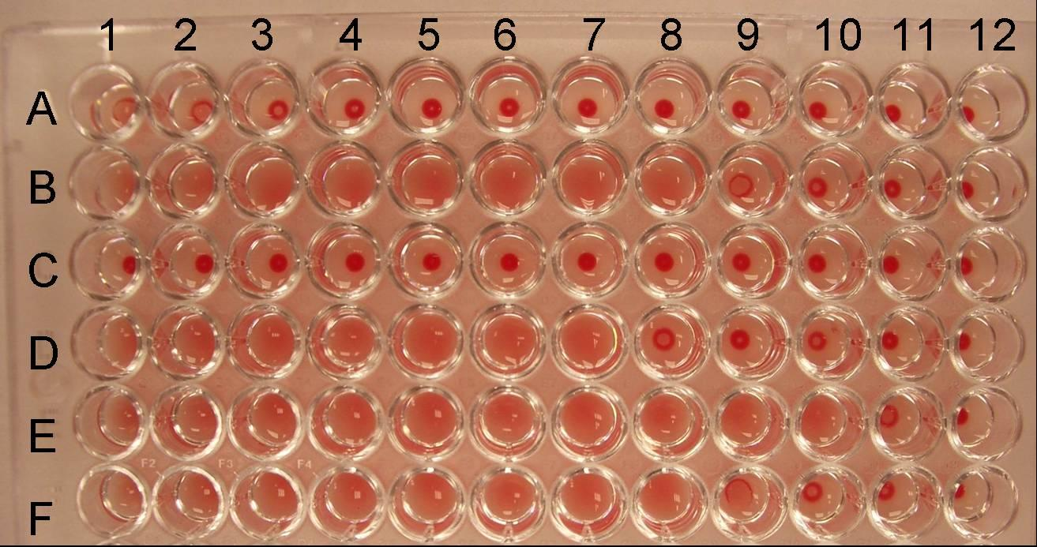

Примечание: лунки 1-9 – разведения сыворотки :1/10, 1/20, и т.д.
лунка 10 – контроль антигена;
лунка 11 – контроль сыворотки
При учете реакции результаты записывайте с учетом интенсивности реакции
Цель | Метод и его содержание. | Полученный результат | Вывод
ИМ:
Метод:
Реакция:
КУ:
КО:
КД:

Что необходимо предпринять в случае отсутствия антитоксического иммунитета???

